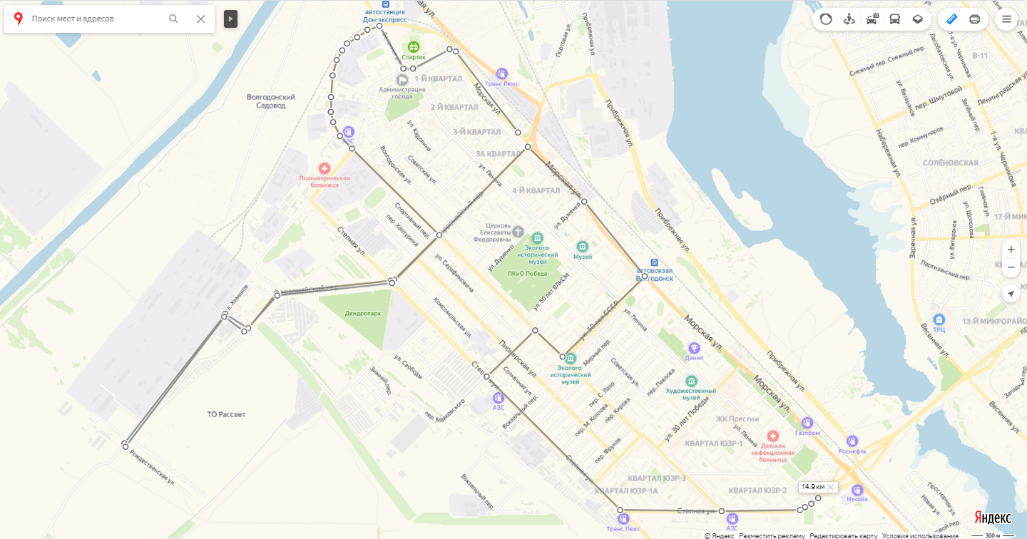
Маршрут № 11-мт ул. Морская – пер. Почтовый - ул. Бетонная-1 – ул. Окружная – ул. М. Горького- пер.Первомайский – ВХЗ - ул. Химиков – ул. Рождественская – ул. Химиков - ВХЗ - пер.Первомайский - ул. Морская –ул. 50 лет СССР – ул. М. Горького (ул.Пионерская – пер. Вокзальный в обратном направлении)– пер. Маяковского – ул. Степная- 6 ед. (МВ)

